
Teradata Data Mart Appliance
680
[Teradata 680产品说明]
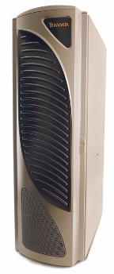

2015-06-17

[本文档仅供公司内部参考，如果需要对外提供，请联系文档负责人]

文档负责人
姓名 | 职位 | 日期
姚伟 | 售前技术顾问 | 2015-06-17

修改记录
修改日期 | 描述 | 页数 | 编辑 | 审核
2015-06-17 | 初稿 | All | 姚伟 | 赵海斌

信息来源
内容 | 网址
680 | https://connections.teradata.com/community/infohub/data-mart-appliance-infohub

目 录
1 概述 1
2 Teradata 680技术参数 2
2.1 680H Cabinet 2
2.2 节点与磁盘阵列的连接 2

概述
Teradata 680是Teradata公司推出的一种硬软件集成的数据仓库解决方案，服务器继续秉承Teradata公司系列服务器的高性能、高可用性、和高可靠性。由于采用了单服务器的体系架构设备，因此不支持服务器的扩展，适用于部门级数据仓库或企业的开发测试系统环境中。
Teradata680 系统包含节点服务器、磁盘阵列、管理终端，支持SUSE Linux操作系统,可支持的最低数据库版本为TD14.10，除此之外Teradata 680还需配System VMS及 KMM。Teradata680不配置专属机柜，以上部件可集成在Teradata 2800平台的系统机柜中，也可部署在Teradata9212管理服务器机柜中。

680 节点含以下部件:
• 2颗14核2.6GHz CPU
• 128/ 256 /512GB 内存
• 1块4口 6Gb SAS卡
• 合计配置44颗 HDD磁盘，磁盘有300G、600G、900G可选
• 节点上Tperf分别为65。

Teradata 680技术参数

680H Cabinet

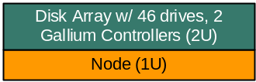 | 680:  节点:  - 1U服务器，2颗14core 2.6G 处理器  - 128GB, 256GB or 512GB 内存  - 节点硬盘  - 2颗 900GB 用于操作系统  - 1颗 600GB 用于数据库  - 主板上2口10/100/1000 网卡用于对外服务管理  - 可选IO Module，支持1Gb或10Gb 网络  - 光驱  - 1块 4口6 Gb/s SAS 网卡  - 1块 PCIe3插槽，支持BYNET V5, 1Gb 或 10Gb 网卡  磁盘阵列:  - 2U 高密度存储阵列，含双控制器 s  - 44块磁盘，2块热备硬盘

节点与磁盘阵列的连接
